Castori -descrierea solutiei

Autor, Filip Cristian Buruiană, Universitatea Politehnică Bucureşti

Problema cere să selectăm o submulţime de C puncte din mulţimea iniţială de N puncte astfel încât maximul distanţelor Manhattan între oricare două puncte din cele C selectate sa fie minim posibilă.
Căutăm binar distanţa cerută. Să presupunem că avem distanţa din căutarea binară egală cu D. Trebuie să stabilim dacă există o submulţime de C puncte astfel încât oricare două puncte să fie la distanţa maxim D. Facem următoarea observaţie evidentă: “Două puncte A şi B se află la distanţa (Manhattan) mai mică sau egală cu D dacă şi numai dacă există un punct M astfel încât distanţa de la A la M şi de la M la B să fie mai mică sau egală cu D/2”.

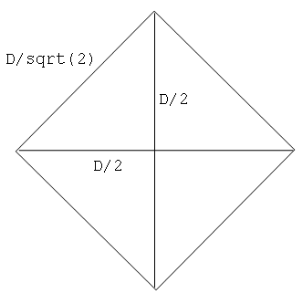
Pentru fiecare punct P din cele N considerăm un pătrat de latură D/sqrt(2) cu centrul in P, în planul rotit cu 45 de grade faţă de reperul iniţial. Se observă că dacă două puncte sunt la distanţa Manhattan cel mult D, atunci pătratele corespunzătoare lor se intersectează, iar în caz contrar, aceste pătrate nu se intersectează. Problema revine la a determina numărul maxim de patrate care se intersectează. Pentru aceasta, este suficient să realizăm o baleiere şi să tratăm diferitele evenimente care apar. Se va folosi un arbore de intervale, care trebuie să suporte următoarele operaţii:
- Extragerea maximului pe un interval
- Incrementarea cu 1 a tuturor elementelor dintr-un interval
- Decrementarea cu 1 a tuturor elementelor dintr-un interval

Complexitatea algoritmului este O(logMAX * NlogN). Soluţia obţine punctajul maxim.

Observaţie: o rotaţie de 45 de grade înseamnă înmulţirea cu numărul complex cos45 + isin45 = 1/sqrt(2) + i * 1/sqrt(2). Astfel, punctul de coordonate (x y) care are asociat numărul complex x+i*y se va duce în punctul (x + i*y)*(1/sqrt(2) + i/sqrt(2)) = (x-y)/sqrt(2) + i*(x+y)/sqrt(2), deci în punctul de coordonate ((x-y)/sqrt(2), (x+y)/sqrt(2)).

